Выявление феномена одарённости в условиях реализации дополнительного образования по математике
Автор: Бледнова Ольга Сергеевна, email: blednovaos.aero@mail.ru
МБОУ ДО ЦДО «Аэрокосмическая школа»
В статье рассматривается вопрос выявления одарённости в условиях реализации дополнительного образования по математике. Предметы, входящие в список естественнонаучного цикла, как правило считаются наиболее трудными. Именно поэтому выявление способных детей при изучении ими материала заведомо сложного предмета становится непростой задачей.
Стоит начать с того, что, по моему мнению, все дети являются одарёнными, и своей миссией я считаю создание достаточных условий для формирования и развития одарённости.
По теме одарённости мной проводились исследования, результаты которых были представлены на Международных научно-практических форумах и конференциях среди студентов, аспирантов и молодых учёных, а впоследствии опубликованы такие статьи как: «Одарённые дети: проблемы и перспективы цифрового образования» [1] и «Проблемы и перспективы работы с одарёнными детьми в условиях реализации дополнительного образования» [2].
Программы, которые я реализую, «Алгебра на 5» и «Успешный математик», направлены на формирование начальных представлений об идеях и методах математики как универсальном языке науки и техники, средстве моделирования явлений и процессов.
В процессе работы мной были выявлены проблемы с усвоением обучающимися материала, а также низкий уровень мотивации обучающихся к изучению математики. В связи с обозначенными проблемами, я провела работу по адаптации материала для обучающихся с разными формами восприятия информации. Было решено внедрить в образовательный процесс игровую технологию обучения - геймификацию. С этой целью я разработала Qr-квесты, проходя этапы которых, обучающиеся могут изучать новый материал и закреплять пройденный посредством выполнения предлагаемых заданий. Для выполнения задания необходимо отсканировать код и попасть на специально подготовленную страницу с фактами, заданиями или теоретическим материалом (рис 1). Выполнив задания, обучающиеся получают координаты следующего кода. Пройдя все испытания, они возвращаются в аудиторию, где проводится совместная рефлексия.
Помимо QR-квестов, в образовательном процессе, я стала применять метод квизов. Они представляют собой онлайн-тесты с заданиями различного типа.
Также мной был разработан комплекс инфраструктурных решений оформления аудитории, что позволило обеспечить непосредственную вовлеченность обучающихся и взаимодействие с элементами данных преобразований, работающих на здоровьесбережение. Это, например, математические часы (рис 2), схема над рабочей доской для профилактики остроты зрения и снятия напряжения мышц глаз (рис 3).
Для закрепления тем, предполагающих знание математических формул, были разработаны магнитные таблички с изображением формул. Составляю «пазл», из карточек с формулами, ребята могут соревноваться в скорости, что позволяет создать ситуации успеха.
Все вышеперечисленные технологии, приёмы позволяют создавать условия для выявления и развития одаренности обучающихся, которые в дальнейшем пользуются математическими знаниями, как инструментом при изучении технических наук.
Стоит отметить, что вышеперечисленные технологии, приемы организации образовательного процесса можно применять при освоении материала других предметов. Опытом организации своей деятельности я делюсь с коллегами. Особенно актуальными среди коллег моего учреждения стали технологии применения квизов и QR-квестов.

Список литературы:
1. XX Международный научно-практический форум студентов, аспирантов и молодых ученых «МОЛОДЕЖЬ И НАУКА XXI ВЕКА», тема доклада: «Одаренные дети: проблемы и перспективы цифрового образования» (от 26 апреля 2019 года, г.Красноярск), (ссылка на сборник: http://elib.kspu.ru/document/37716 раздел: «Педагог в условиях цифрового образования», стр. 96);
2. Материалы XII Международной научно-практической конференции «Актуальные проблемы преподавания предметной области «Технология» в условиях инновационного развития общества», тема доклада: «Проблемы и перспективы работы с одаренными детьми в условиях реализации дополнительного образования» (от 21-22 ноября 2019 года, г. Армавир), (ссылка на сборник:
https://special.kubsu.ru/sites/default/files/users/40663/portfolio/maket_sbornik_2019_teh_1_compressed.pdf раздел: «Теория и практика поддержки одарённых и талантливых детей и студенческой молодёжи», стр 117).

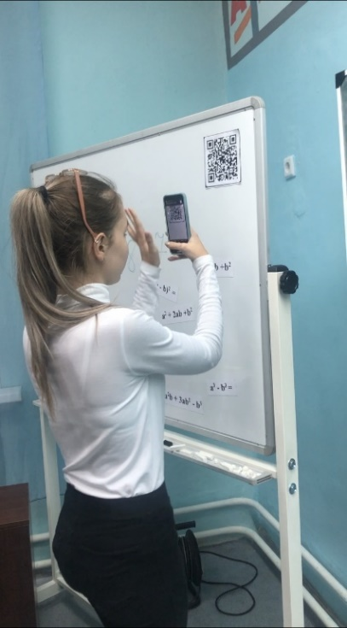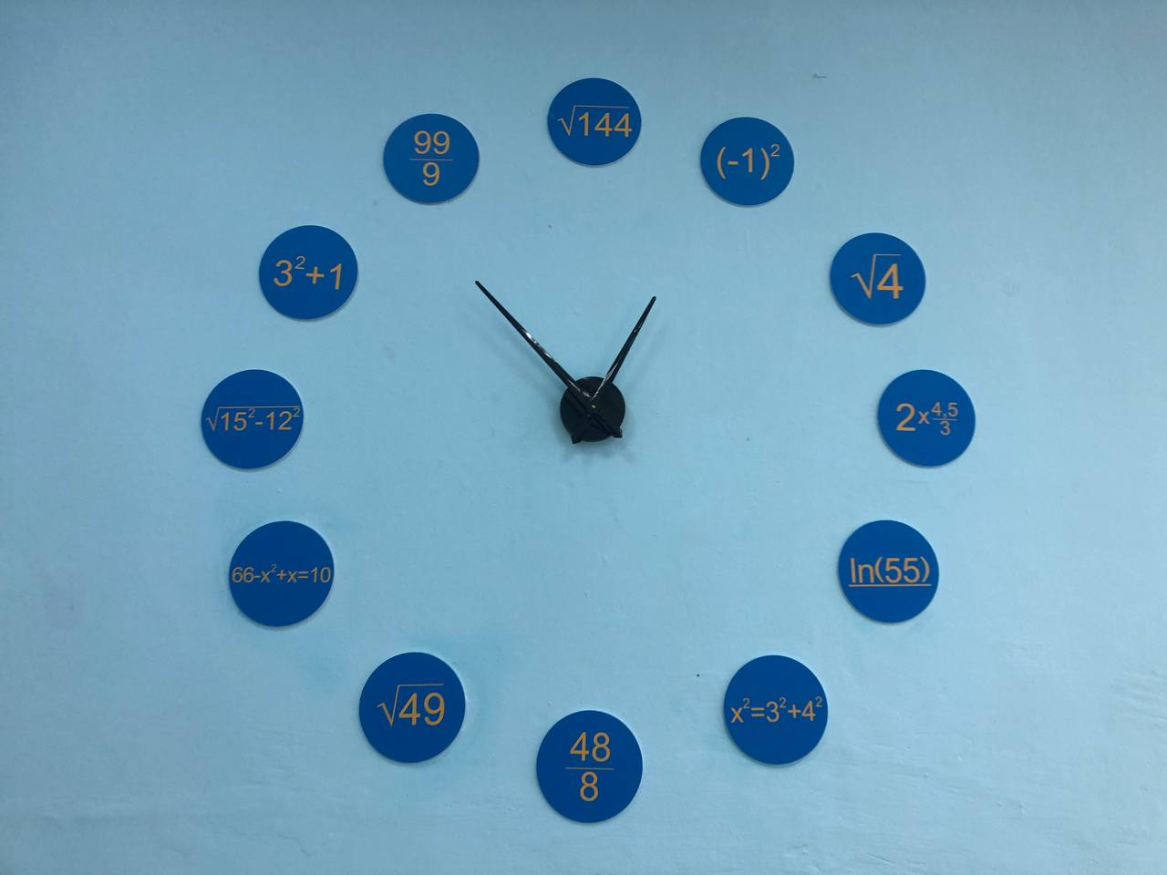
рис 1 рис 2
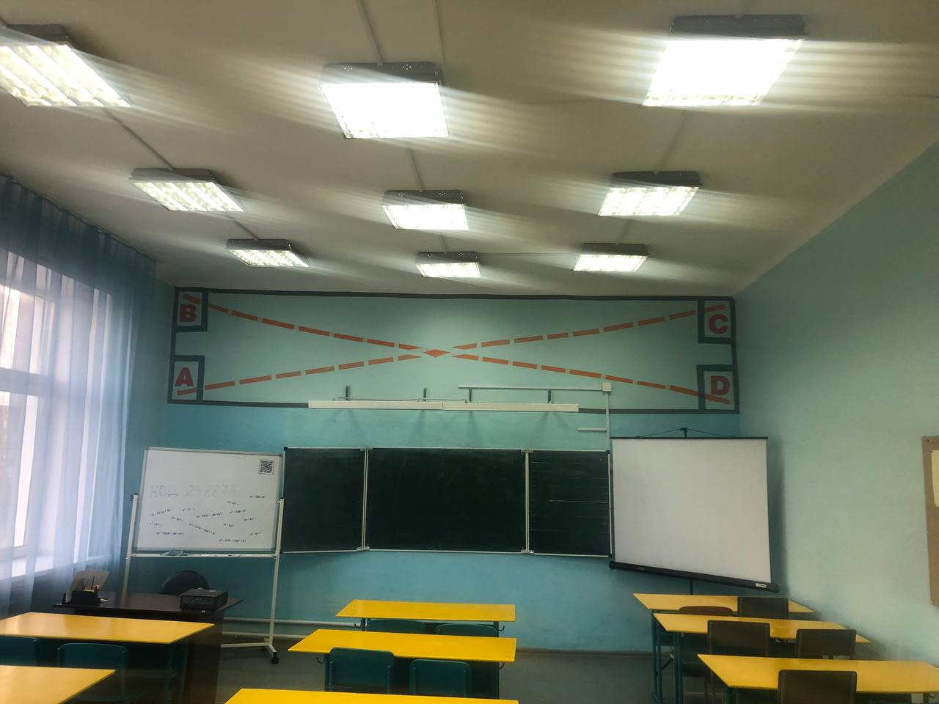
рис 3

